**Министерство образования Московской области**

**ГОУ ВО МО «Государственный гуманитарно-технологический университет» (ГГТУ)**

**Ликино-Дулевский политехнический колледж – филиал ГГТУ**

**О Т Ч Ё Т**

**ПО ПРОИЗВОДСТВЕННОЙ ПРАКТИКЕ**

по ПМ.11 Разработка, администрирование и защита баз данных

(код и наименование ПМ)

Обучающейся ________Сухановой Екатерины Дмитриевны

Ф.И.О.

Курс 3 группа ИСП.20А

Специальность 09.02.07 Информационные системы и программирование

Место практики ООО «ЦА Максималист»

Период практики с 01.06.2023 г. по 28.06.2023 г.

Руководители практики

от колледжа __________Кузьмина Елена Евгеньевна_____________________

Селиверстова Ольга Михайловна ______________

Гжегожевский Сергей Владимирович_____________

от организации______Гась Ян Янович__________________________________

МП

г. Ликино-Дулево

2023 г.

Производственную практику проходила в организации ООО «ЦА Максималист». Данная организация занимается деятельностью по внедрению и сопровождению 1С, обслуживанием онлайн касс, продажей программных продуктов 1С и прочего ПО. Компания также предоставляет консультационные услуги по бухгалтерии.

Проведен анализ материально-технической базы, который показал, что в организации находится 12 компьютеров и 1 сервер. Установлено следующее программное обеспечение: операционная система Windows 10 Pro, офисный пакет Microsoft Office 2016, web-браузер Google Chrome, 1С: Предприятие 8.3, антивирус Касперского, удалённый рабочий стол AnyDesk.

Материально-техническая база соответствует поставленной задаче.

Во время прохождения производственной практики осуществлялась работа с базой данных организации.

Согласно постановке задачи, спроектирована предметная область и разработано приложение. Разработана схема приложения. Для работы было использовано приложение 1С: Предприятие.

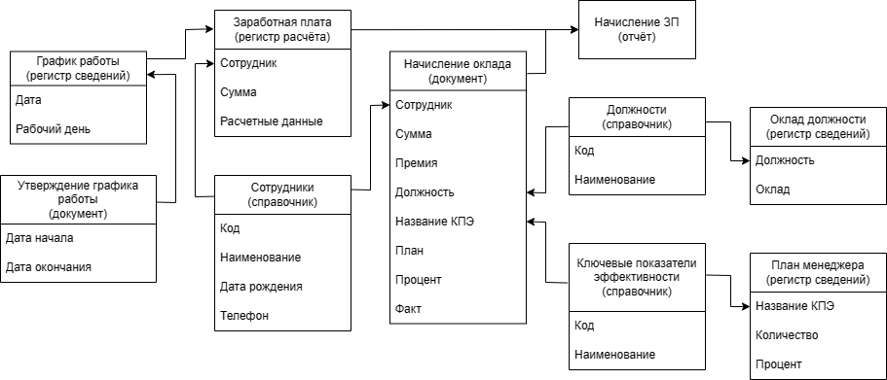

Рис.1 «Диаграмма Сущность-связь»

Осуществлено создание конфигурации приложения:

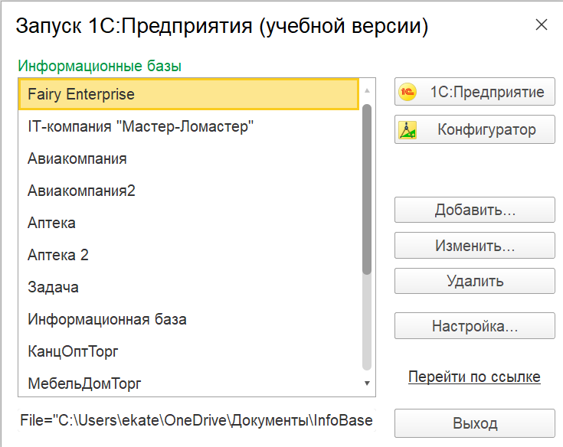

Рис.2 «Создание конфигурации»

В соответствии с постановкой задачи разработано техническое задание на разработку приложения по автоматизации расчёта заработной платы менеджерам. Согласно техническому заданию разработана конфигурация со следующими функциональными возможностями:

Добавление данных в справочники «Должности», «Сотрудники» и «КПЭ»

Авторизация с помощью логина и пароля

Редактирование данных в справочниках «Должности», «Сотрудники» и «КПЭ».

Просмотр данных из справочников «Должности», «Сотрудники» и «КПЭ».

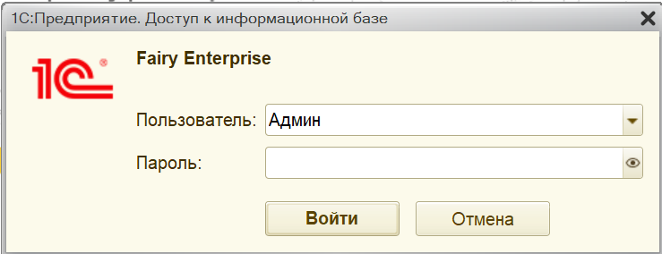

Рис. 3 «Окно авторизации»

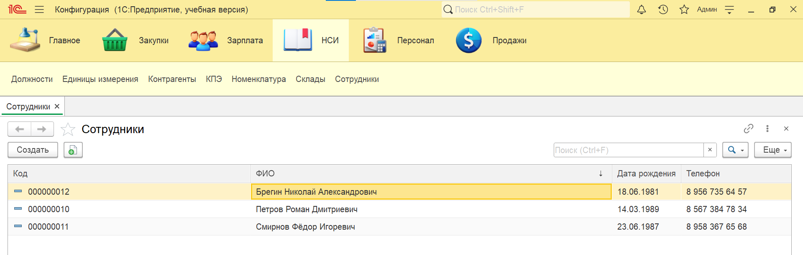

Рис. 5 «Страница справочника Сотрудники»

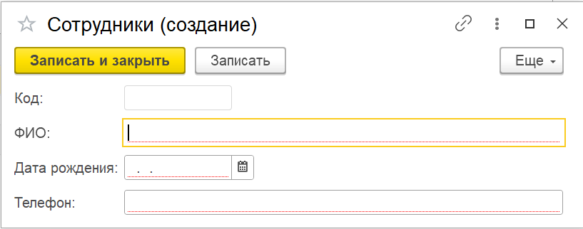

Рис. 6 «Страница добавления сотрудника»

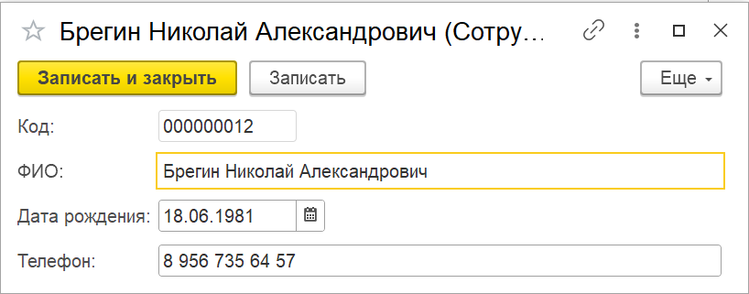

Рис. 7 «Страница структуры Магазина»

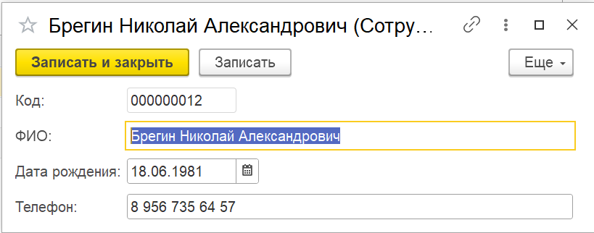

Рис. 8 «Окно редактирования магазина»

Производственная практика по ПМ.11 «Разработка, администрирование и защита баз данных» способствовала освоению общих и профессиональных компетенций, а также трудовым функциям:

ОК 01. Выбирать способы решения задач профессиональной деятельности применительно к различным контекстам.

ОК 02. Использовать современные средства поиска, анализа и интерпретации информации, и информационные технологии для выполнения задач профессиональной деятельности.

ОК 03. Планировать и реализовывать собственное профессиональное и личностное развитие, предпринимательскую деятельность в профессиональной сфере, использовать знания по финансовой грамотности в различных жизненных ситуациях.

ОК 04. Эффективно взаимодействовать и работать в коллективе и команде.

ОК 05. Осуществлять устную и письменную коммуникацию на государственном языке Российской Федерации с учетом особенностей социального и культурного контекста.

ОК 06. Проявлять гражданско-патриотическую позицию, демонстрировать осознанное поведение на основе традиционных общечеловеческих ценностей, в том числе с учетом гармонизации межнациональных и межрелигиозных отношений, применять стандарты антикоррупционного поведения.

ОК 07. Содействовать сохранению окружающей среды, ресурсосбережению, применять знания об изменении климата, принципы бережливого производства, эффективно действовать в чрезвычайных ситуациях.

ОК 08. Использовать средства физической культуры для сохранения и укрепления здоровья в процессе профессиональной деятельности и поддержания необходимого уровня физической подготовленности.

ОК 09. Пользоваться профессиональной документацией на государственном и иностранном языках.

ПК 11.1. Осуществлять сбор, обработку и анализ информации для проектирования баз данных.

ПК 11.2. Проектировать базу данных на основе анализа предметной области.

ПК 11.3. Разрабатывать объекты базы данных в соответствии с результатами анализа предметной области.

ПК 11.4. Реализовывать базу данных в конкретной системе управления базами данных.

ПК 11.5. Администрировать базы данных.

ПК 11.6. Защищать информацию в базе данных с использованием технологии защиты информации.